Consulta de Relatórios do Usuário
Monitoramento de Indisponibilidade

Responsável pelo Documento: Bruno Siqueira (bruno.siqueira@tce.mg.gov.br)

Histórico de Revisão

Data | Versão do Documento | Descrição | Autor
16/07/2026 | 1.0 | Criação do documento (conforme especificação funcional v2.0) | Bruno Siqueira
23/07/2026 | 1.1 | Revisão da Feature: Aplicação Pública em rede isolada (DMZ), acesso sem autenticação para usuários externos | Bruno Siqueira

Introdução

Dados Gerais
O Sistema de Monitoramento de Indisponibilidade acompanha a saúde das aplicações do TCE-MG via endpoints de healthcheck, registra os períodos de indisponibilidade em banco Oracle 19c e gera relatórios autenticados. Esta especificação trata da Feature de Consulta de Relatórios do Usuário, uma tela que integra a Aplicação Pública — aplicação separada, com deploy próprio, publicada em rede isolada (DMZ) e de acesso sem autenticação — para o cidadão, mesmo fora da rede interna do tribunal, consultar por data o relatório por limiar.

Funcionalidade
Disponibiliza ao Usuário uma tela dedicada para consultar, por data, o relatório por limiar (sistemas que atingiram o limiar de indisponibilidade no dia, sem hierarquia). A tela faz parte da Aplicação Pública — aplicação separada, com deploy próprio, publicada em rede isolada (DMZ) para exposição a usuários externos ao tribunal, sem acesso à rede interna e sem autenticação —, com download do PDF do relatório concluído (d-1).

Histórias de usuário e BDD

Como Usuário externo (cidadão), sem necessidade de autenticação, eu quero consultar o relatório por limiar por data em uma tela pública dedicada, publicada de forma independente,
para acessar de forma rápida e sempre disponível os relatórios que preciso para comprovar indisponibilidades, mesmo estando fora da rede interna do tribunal.

Critérios de aceite:
• A tela de consulta do Usuário faz parte da Aplicação Pública — aplicação separada, com deploy próprio, publicada em rede isolada (DMZ) para permitir a exposição a usuários externos ao tribunal, que não têm acesso à rede interna. É independente da aplicação administrativa.
• A tela exibe apenas o relatório por limiar: os sistemas que atingiram o limiar de indisponibilidade no dia, sem informações hierárquicas.
• Relatórios ficam disponíveis a partir do dia seguinte (d-1); qualquer data histórica pode ser consultada.
• Quando nenhum sistema atingiu o limiar na data consultada, a tela exibe mensagem informando ausência de indisponibilidades.
• Consulta de data futura ou do dia atual exibe mensagem informando que não há relatório disponível para a data selecionada.
• A tela é de acesso público e não requer autenticação; qualquer usuário externo pode consultar os relatórios sem login.
• O botão "Baixar PDF" fica disponível no relatório d-1 concluído.
• A tela integra a mesma Aplicação Pública da página de acompanhamento em tempo real, sendo acessível também a partir do botão de navegação dessa página.

Cenários:

Cenário 1: Usuário consulta o relatório por limiar de uma data d-1
Dado que acesso a tela pública de consulta do Usuário, sem autenticação
E existem sistemas que atingiram o limiar na data consultada
Quando consulto uma data d-1
Então a tela exibe apenas os sistemas que atingiram o limiar, sem informações hierárquicas

Cenário 2: Consulta de data sem indisponibilidades
Dado que acesso a tela pública de consulta do Usuário, sem autenticação
E nenhum sistema atingiu o limiar na data consultada
Quando consulto o relatório de uma data específica
Então a tela exibe mensagem informando que não houve indisponibilidades naquele dia

Cenário 3: Tentativa de consulta de data futura ou do dia atual
Dado que acesso a tela pública de consulta do Usuário, sem autenticação
Quando consulto o relatório de uma data futura ou da data atual
Então a tela exibe mensagem informando que não há relatório disponível para a data selecionada

Cenário 4: Acesso público sem autenticação a partir de rede externa
Dado que sou um usuário externo ao tribunal, sem acesso à rede interna
Quando acesso a URL pública da tela de consulta de relatórios do Usuário na rede isolada (DMZ)
Então a tela é exibida diretamente, sem solicitar login ou autenticação

Cenário 5: Acesso à consulta a partir da página de acompanhamento em tempo real
Dado que estou na página de acompanhamento em tempo real da Aplicação Pública
Quando aciono o botão de acesso à tela de relatório do Usuário
Então sou direcionado à tela de consulta de relatórios, na mesma aplicação pública, sem autenticação

Cenário 6: Download de PDF disponível para relatório d-1 concluído
Dado que existe relatório concluído para a data consultada
Quando consulto o relatório de uma data d-1
Então o botão "Baixar PDF" está disponível na tela

Protótipo:

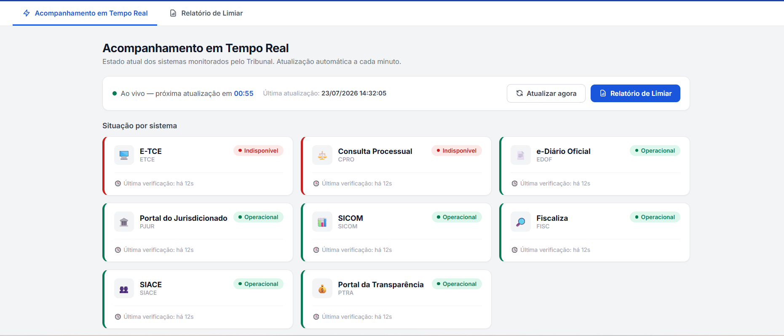Acompanhamento em tempo real

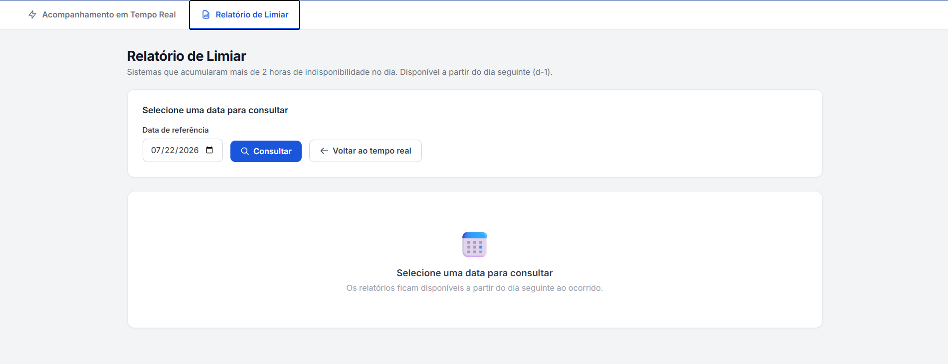
Relatorio de limiar
Aprovadores

Envolvido | Área
Diretor da DTI | Diretoria de Tecnologia da Informação
Equipe de Arquitetura | Arquitetura de Software
Time do Portal de Serviços | Portal de Serviços
Administradores de Sistemas | Área de Negócio

